Оздоровительные мероприятия в

дошкольных группах

В детском саду для оздоровления детей используются:

1. Утренняя гимнастика,

2. Гимнастика после сна,

3. Занятия физкультурой,

4. Закаливающие процедуры,

5. Подвижные игры,

6. Прогулки на свежем воздухе.

7. Самомассаж.

8. Спортивные праздники и развлечение.

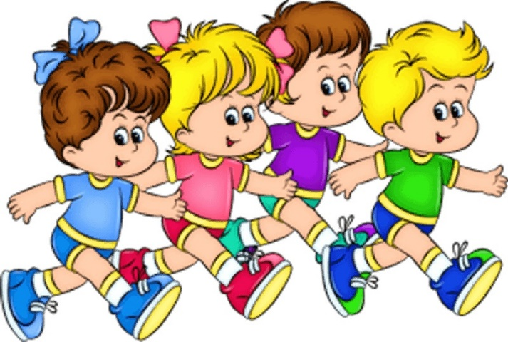

Как сделать зарядку любимой привычкой ребенка

1. Приучайте своего ребенка к гимнастике с как можно более раннего возраста

2. Выполняйте зарядку ежедневно, несмотря ни на какие обстоятельства.

3. Превращайте утреннюю зарядку в праздник бодрости и поднятия духа.

4. Включайте веселую и ритмичную музыку

5. Открывайте окна и шторы для потока солнечного света и воздуха

6. Выполнять зарядку вместе со своим ребенком

7. Выполняйте зарядку в течение 10-20 мин.

8. Включать в комплекс зарядки не более 8-10 упражнений.

9. Хвалите ребенка за достижения в выполнении упражнений.

10. Менять упражнения на новые, если они наскучили ребенку. Можно придумать новые вместе с ребенком.

Уважаемые, мамы и папы! Помните!

Сохраните психическое и физическое здоровье ребенка!

1. Разговаривайте со своим ребенком о необходимости беречь свое здоровье.

2. Собственным примером демонстрируйте своему ребенку уважительное отношение к своему здоровью.

3. Не позволяйте выполнять режим дня от случая к случаю.

4. Если ребенок болен, но болезнь ему позволяет выполнять зарядку и ребенок этого хочет, не препятствуйте ему.

5. Посещайте вместе с ним спортивные мероприятия и праздники, особенно детские.

6. Бывайте вместе с ним на воздухе, участвуйте в его играх и забавах.

7. Дарите ребенку подарки, которые будут способствовать сохранению его здоровья.

8. Не смейтесь над ребенком если он выполняет какое-то упражнение не так.

9. Приветствуйте его общению со сверстниками, которые занимаются спортом.

10. Не ждите, что здоровье придет к вам само. Идите вместе со своим ребенком к нему навстречу.